**图形的旋转**

板块一、感悟生活中图形的旋转

任务1：观察下列图片中的图形，这些图形在运动中有怎样的特点？

（同伴说一说）

   

任务2：将三角形ABC绕点C按逆时针方向旋转到DEC的位置，如图所示。请你说出角与角的特点。（独立思考后同伴说一说）

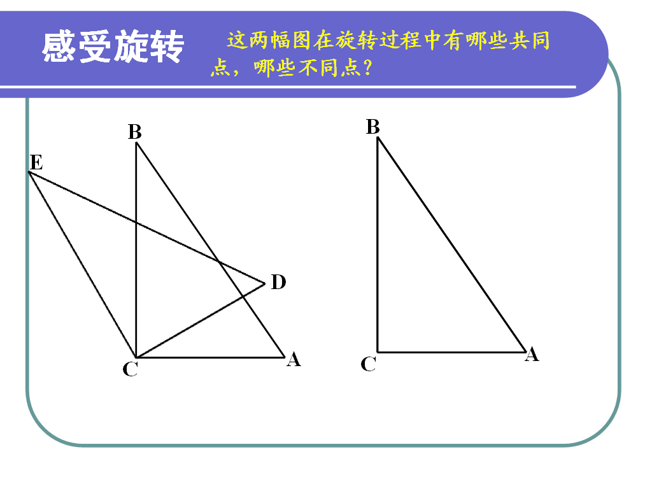

任务3：请你阅读下列一段文字并填空。

**将一个图形绕一个定点按照一定的方向，转动一定的角度，这样的图形运动叫做图形的旋转。这个定点叫旋转中心。旋转的角度称旋转角。旋转不改变图形的形状和大小。**

将三角形ABC绕点C按逆时针方向旋转到DEC的位置，如右图所示。点A绕点C旋转到点D，则点A与点D称为对应点。点B绕点C旋转到点E，则点B与点E称为对应点

填空： 是旋转中心。

是旋转角。

**图形的旋转不改变图形的 、 。**

**板块二：研究图形旋转前后的特点**

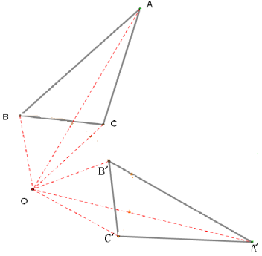**任务1：如图，△ABC绕点O按顺时针方向旋转到**△**A’B’C’**的过程中，它的形状和大小都没有改变。请你写出相等的线段和相等的角。

**任务2：如图，正方形A’B’C’D’是 正方形ABCD按顺时**

**针方向旋转一定的角度而得到的。请指出**

**图中的哪一点是旋转中心，并度量旋转角的度数。**

**旋转的性质：**旋转前，旋转后的两个图形全等。对应点到旋转中心的距离；每一对对应点与旋转中心的连线所成的角。

板块三、研究特殊图形绕特殊点旋转的特点

任务1：画出点A绕点O按逆时针方向旋转100°所得到的点A′。

任务2：（1）画出线段AB绕中点O按逆时针旋转90°所得到的线段A′B′。

（2）画出线段AB绕点O按逆时针旋转100°所得到的线段A″B″。

任务3：（1）画出Rt**△ABC绕点C按顺时针方向旋转90**°所得到的Rt**△A’B’C’。**

**（2）**画出**△ABC绕点C按顺时针方向旋转120**°所得到的**△A’B’C’ 。**

**任务4：如图，D是AC的中点，画出△ABC绕点A按逆时针方向旋转90**°所得到的三角形，以及点D的对应点D′。



板块五、课堂小结